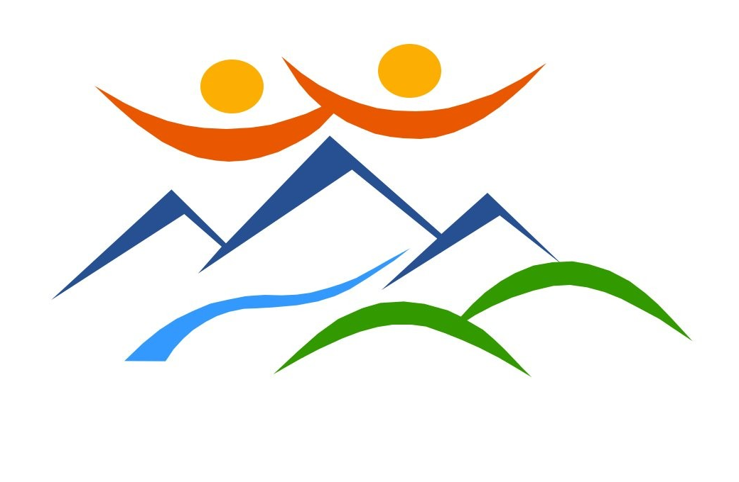

PARTNERSTWO Kaczawskie
Porozumienie na rzecz zrównoważonego rozwoju Krainy Wygasłych Wulkanów

Deklaracja wspólnego, partnerskiego działania

My NIŻEJ PODPISANI PRZEDSTAWICIELE SAMORZĄDÓW, ORGANIZACJI POZARZĄDOWYCH, inSTYTUCJI, PRZEDSIĘBIORCÓW i osób fizycznych DZIAŁAJĄCYCH NA RZECZ Rozwoju Krainy Wygasłych wulkanów UZNAJĄC, ŻE:

- Obszar Partnerstwa Kaczawskiego posiada swoją specyficzną tożsamość, wyróżniającą region, opartą o bogate wartości przyrodnicze, krajobrazowe i kulturowe.
- Zrównoważony rozwój obszaru Partnerstwa Kaczawskiego utrudniony jest przez wiele problemów natury ekologicznej, społecznej i gospodarczej.
- Współpraca partnerska pozwoli na bardziej efektywny ekologicznie, gospodarczo i społecznie rozwój regionu, a zwłaszcza przyczyni się do zachowania jego wysokich walorów przyrodniczych, krajobrazowych i kulturowych stanowiących o tożsamości Krainy Wygasłych Wulkanów.

PARTNERZY POSTANAWIAJĄ:
Podjąć współpracę w ramach Partnerstwa Kaczawskiego skupiającego przedstawicieli samorządu, organizacji pozarządowych, instytucji, przedsiębiorców i osób fizycznych oraz wszystkich innych środowisk działających na rzecz regionu.

PARTNERZY UFAJĄ, ŻE:
Partnerstwo Kaczawskie przyczyni się do stworzenia i realizacji wspólnej wizji rozwoju przy wykorzystaniu pełni możliwości, zainteresowań, wiedzy i pasji mieszkańców, bogactwa dziedzictwa przyrodniczo-kulturowego oraz szans wynikających ze współpracy regionalnej. Partnerstwo będzie wkładem dobrowolnym i otwartym przynoszącym wzajemne korzyści przy podejmowaniu wspólnych celów.

CELEM PARTNERSTWA JEST:
Zintegrowanie działań samorządów, organizacji pozarządowych, instytucji, lokalnych przedsiębiorców oraz wszystkich innych środowisk aktywnych w Krainie Wygasłych Wulkanów na rzecz zrównoważonego rozwoju i ochrony dziedzictwa przyrodniczo-kulturowego regionu.

W ZWIĄZKU Z POWYŻSZYM NIŻEJ PODPISANI DEKLARUJĄ:
- Budowanie zasad i form współpracy między sektorem publicznym, organizacjami pozarządowymi i biznesem, mającej na celu zrównoważony rozwój Partnerstwa Kaczawskiego.
- Zbliżanie i łączenie różnych działań w Partnerstwie Kaczawskim, zarówno dużych kompleksowych projektów, jak i mniejszych, bardziej lokalnych przedsięwzięć.
- Wymianę, przepływ informacji i doświadczeń oraz zwiększanie świadomości i akceptacji społecznej dla przedsięwzięć realizowanych w regionie.
- Promowanie, rekomendowanie i lobbing na rzecz działań i przedsięwzięć różnych środowisk społecznych mających na celu zrównoważony rozwój regionu.
- Pozyskiwanie środków finansowych na realizację wspólnych przedsięwzięć Partnerstwa.
- Dołożenie wszelkich możliwych starań, aby zachować wysokie walory przyrodnicze, krajobrazowe i kulturowe regionu dla przyszłych pokoleń, oraz włączenia najcenniejszych obszarów do Europejskiej Sieci Ekologicznej Natura 2000.

SYGNATARIUSZE STWIERDZAJĄ, ŻE:
- Porozumienie jest otwarte dla nowych partnerów.
- Powołane zostaną jednostki koordynujące działania partnerów niniejszego porozumienia. Szczegółowe zasady współpracy oraz ilość i charakter jednostek koordynujących określi Regulamin Kaczawskiej Grupy Partnerskiej uchwalony na pierwszym walnym zgromadzeniu sygnatariuszy Porozumienia.

